终端开启vpn
export http_proxy=http://127.0.0.1:7890export https_proxy=http://127.0.0.1:7890
9999
关闭
unset http_proxy=http://127.0.0.1:7890unset https_proxy=http://127.0.0.1:7890
ping
curl -v
换源
vim /etc/apt/sources.list
#官方源

deb http://http.kali.org/kali kali-rolling main non-free contrib
deb-src http://http.kali.org/kali kali-rolling main non-free contrib

#中科大源

deb http://mirrors.ustc.edu.cn/kali kali-rolling main non-free contrib
deb-src http://mirrors.ustc.edu.cn/kali kali-rolling main non-free contrib

#阿里云源

deb http://mirrors.aliyun.com/kali kali-rolling main non-free contrib
deb-src http://mirrors.aliyun.com/kali kali-rolling main non-free contrib

#清华大学源

deb http://mirrors.tuna.tsinghua.edu.cn/kali kali-rolling main contrib non-free
deb-src https://mirrors.tuna.tsinghua.edu.cn/kali kali-rolling main contrib non-free

#浙大源

deb http://mirrors.zju.edu.cn/kali kali-rolling main contrib non-free
deb-src http://mirrors.zju.edu.cn/kali kali-rolling main contrib non-free

#东软大学源

deb <http://mirrors.neusoft.edu.cn/kali kali-rolling/main> non-free contrib
deb-src <http://mirrors.neusoft.edu.cn/kali kali-rolling/main> non-free contrib

#新加坡kali源

在Kali Linux�中，更新软件包的命令主要有以下几种：

apt-get update：获取需要更新的软件包列表，这个命令会访问源列表里的每个网址并读取软件列表，然后保存在本地电脑。我们在新立得软件包管理器里看到的软件列表，都是通过update命令更新。123
apt-get upgrade：根据获取的最新的软件包列表，去真正地更新软件，这个过程会比较耗时。1234
apt-get dist-upgrade：这个命令会进行一次升级，包括系统内核和系统软件。23
apt-get clean：清理安装包，这个命令会移除之前被其他软件包依赖，但现在不再被使用的软件包。34
apt-get autoremove：移除已安装的软件的旧版本软件包，这个命令会卸载并清除软件包的配置。

apt-get install：安装缺少的依赖包，这个命令可以安装模块或者apt-get install python-模块名。2

apt-get autoclean：移除之前被其他软件包依赖，但现在不再被使用的软件包，这个命令慎用可能会出现问题。

reboot�：重启系统，让更新生效。

以上就是Kali Linux中更新软件包的主要命令，具体使用哪个命令，需要根据实际情况来决定。

①安装zsh
想要安装oh-my-zsh,首先得安装zsh，安装zsh输入以下命令
sudo apt-get install zsh
配置界面如下：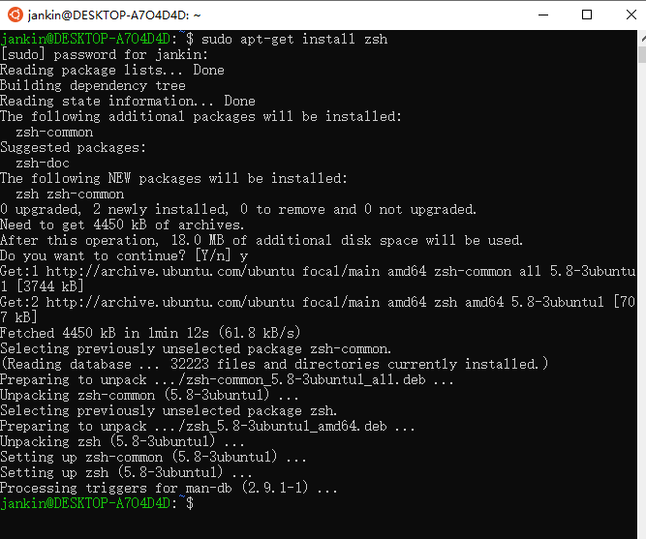
②查看zsh是否安装成功
输入命令
zsh --version
可以查看安装到zsh的版本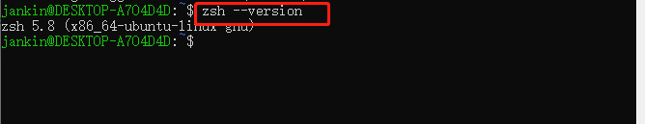
③查看Linux安装的所有shell
Linux系统提供了很多种Shell，不同的shell具备不同的功能，shell还决定了脚本中函数的语法，Linux中默认的shell是/bin/bash；
可以通过以下命令查看所有shell：
cat /etc/shells
可以看到总和安装成功，其他的shell都是自带的。
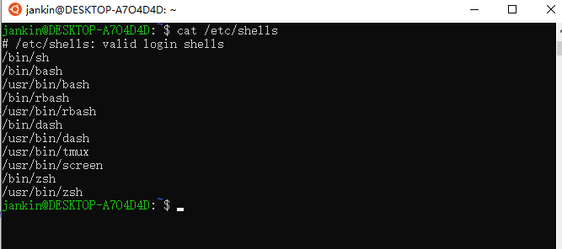
④查看当前所使用shell
输入如下命令，可以查看当前默认的shelll
echo $SHELL
⑤安装oh-my-zsh
方式一：使用curl
2.sh -c "$(curl -fsSL https://raw.githubusercontent.com/robbyrussell/oh-my-zsh/master/tools/install.sh)"
1.git clone https://github.com/ohmyzsh/ohmyzsh.git
cd ./ohmyzsh/tools
sh install.sh
3. sh -c "$(wget -O- https://raw.githubusercontent.com/ohmyzsh/ohmyzsh/master/tools/install.sh)"
方式二：使用wget
2.sh -c "$(wget https://raw.githubusercontent.com/robbyrussell/oh-my-zsh/master/tools/install.sh -O -)"
1.wget https://raw.githubusercontent.com/ohmyzsh/ohmyzsh/master/tools/install.sh
sh install.sh
3. sh -c "$(wget -O- https://gitee.com/Aaron-lx/ohmyzsh/raw/master/tools/install.sh)"
配置界面如下：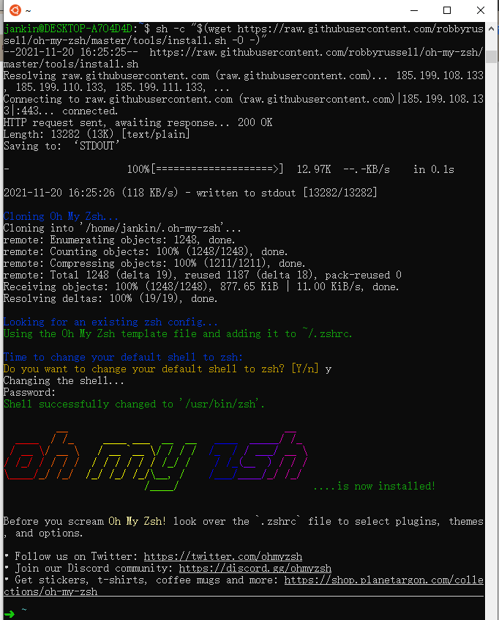
出现上面画面，表示安装成功。
使用下面这条命令检查是否设置oh-my-zsh为默认shell
$ echo $SHELL
可以看到默认为zsh，表示默认为oh-my-zsh
⑥主题设置
查看oh-my-zsh自带的所有主题，输入如下命令
ls ~/.oh-my-zsh/themes
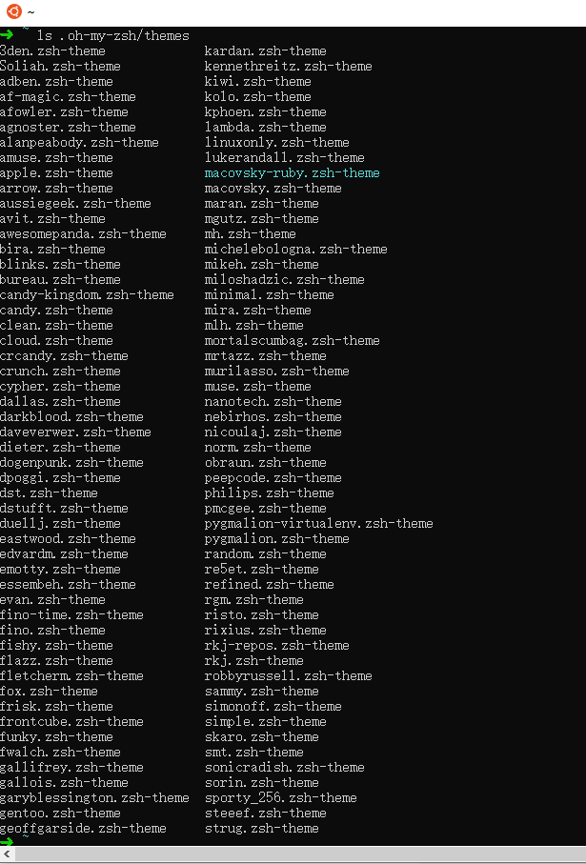
使用vim打开配置文件（当然你也可以使用其他的编辑器）
vim ~/.zshrc
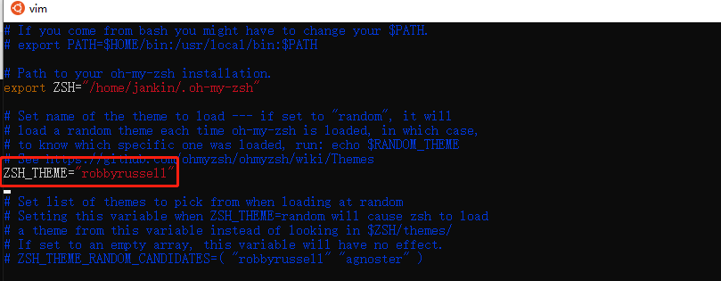
可以看到我目前默认的主题是robbyrussell，直接将该名称替换为上面默认的主题名，设置完成输入命令更新配置
source ~/.zshrc
关于vim操作，予以简要说明：
打开该界面后，按I键，移动光标即可对文件内容操作。
修改完毕后按下Esc键，输入“：wq”，即可保存并退出。
你还可以设置为random，表示每次打开编辑器随机选一种主题，当你想查看当前主题可以输入以下命令查看
$ echo $ZSH_THEME
⑦查看已经开启插件
查看自带的插件，输入如下命令
ls ~/.oh-my-zsh/plugins
自带主题有下列这些：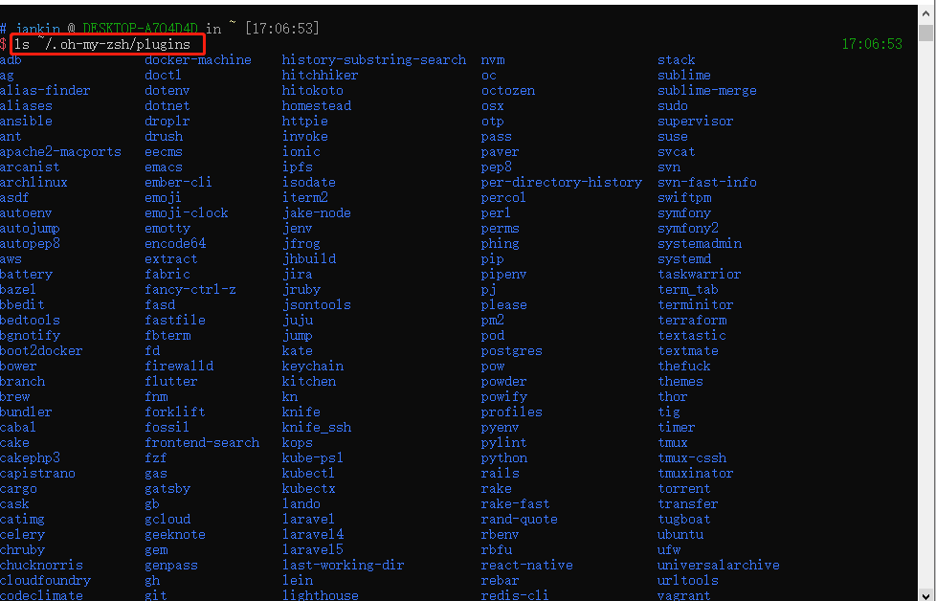
同⑥一样用如下命令打开配置文件，可以查看默认开启的插件：
vim ~/.zshrc
定位到plugins位置，可以看到只有git插件开启：
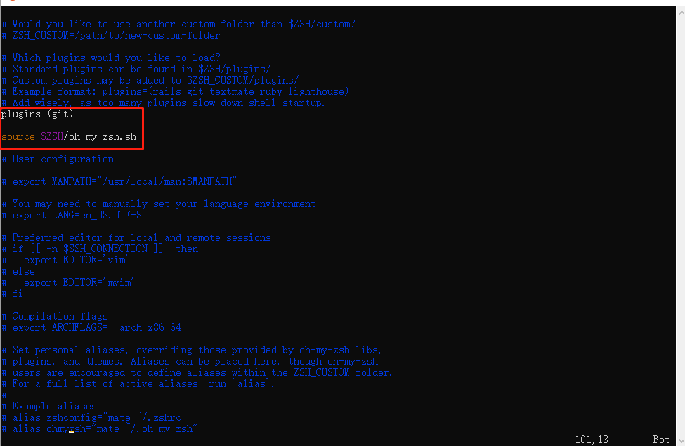
⑧推荐插件
alias
这是自带插件，用来查看所有的git命令，直接用以下命令添加到plugins中可以开启插件
source ~/.oh-my-zsh/plugins/git/git.plugin.zsh
z
自带插件，用如下命令打开即可，此插件用来查看历史记录
source ~/.oh-my-zsh/plugins/z/z*.zsh
如果z插件历史记录太多，并且有一些不是自己想要的，可以删除
z -x 不要的路径
incr
这个插件必不可少，用来代码自动补全，安装命令如下：
wget http://mimosa-pudica.net/src/incr-0.2.zsh
mkdir ~/.oh-my-zsh/plugins/incr
mv incr-0.2.zsh ~/.oh-my-zsh/plugins/incr
echo 'source ~/.oh-my-zsh/plugins/incr/incr*.zsh' >> ~/.zshrc
source ~/.zshrc
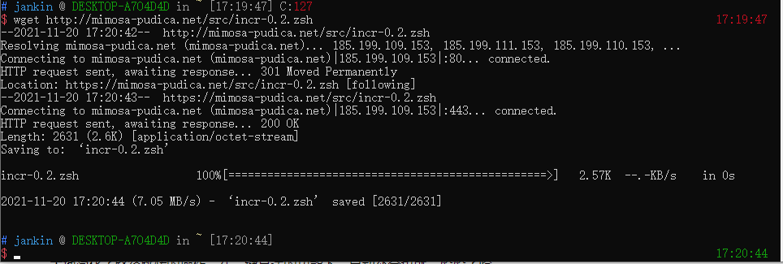

Ho My Hsh
占用
https://zhuanlan.zhihu.com/p/693032508

插件
zsh-syntax-highlighting（语法高亮）：

git clone https://github.com/zsh-users/zsh-syntax-highlighting.git ${ZSH_CUSTOM:-~/.oh-my-zsh/custom}/plugins/zsh-syntax-highlighting

zsh-autosuggestions（自动建议）：

git clone https://github.com/zsh-users/zsh-autosuggestions ${ZSH_CUSTOM:-~/.oh-my-zsh/custom}/plugins/zsh-autosuggestions
主题美化

新 kali 的准备工作
在这里我随便记录一下，一个新安装的 kali 需要做的一些事（主要是设置主题搞坏了一个系统😅😅😅）。
换源
第一件事情肯定是换国内的源，国外的下载软件太慢了。
# 备份一下
sudo cp /etc/apt/sources.list /etc/apt/sources.list.bak
sudo vim /etc/apt/sources.list
# 注释原来的源，添加下面的源
# 官方源
# deb http://http.kali.org/kali kali-rolling main non-free contrib
# deb-src http://http.kali.org/kali kali-rolling main non-free contrib
# 根据需要自己选一个，中科大的还可以
# 中科大
deb http://mirrors.ustc.edu.cn/kali kali-rolling main non-free contrib
deb-src http://mirrors.ustc.edu.cn/kali kali-rolling main non-free contrib
# 阿里云
deb http://mirrors.aliyun.com/kali kali-rolling main non-free contrib
deb-src http://mirrors.aliyun.com/kali kali-rolling main non-free contrib
# 清华大学
deb http://mirrors.tuna.tsinghua.edu.cn/kali kali-rolling main contrib non-free
deb-src https://mirrors.tuna.tsinghua.edu.cn/kali kali-rolling main contrib non-free
# 浙大
deb http://mirrors.zju.edu.cn/kali kali-rolling main contrib non-free
deb-src http://mirrors.zju.edu.cn/kali kali-rolling main contrib non-free
# 东软大学
deb <http://mirrors.neusoft.edu.cn/kali kali-rolling/main> non-free contrib
deb-src <http://mirrors.neusoft.edu.cn/kali kali-rolling/main> non-free contrib
# 重庆大学
deb http://http.kali.org/kali kali-rolling main non-free contrib
deb-src http://http.kali.org/kali kali-rolling main non-free contrib
# 退出保存
# 获取最新的软件包列表
# 更新软件包
sudo apt update
sudo apt upgrade

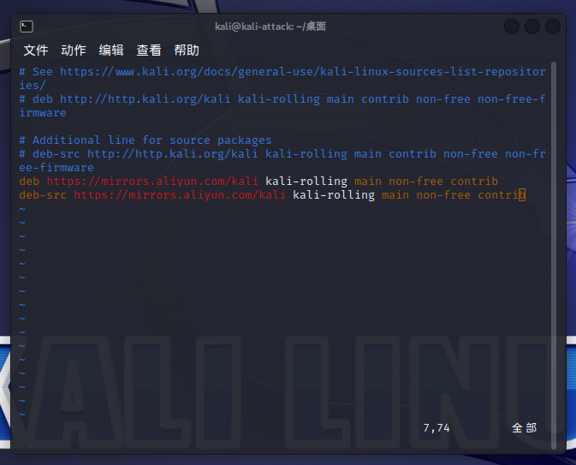
sudo 设置
我们修改一下sudo配置文件，每次sudo都要输入密码很麻烦。
# 打开配置文件
sudo vim /etc/sudoers
# 在最后添加以下语句
kali ALL=(ALL:ALL) NOPASSWD:ALL
# 使用 :wq! 强制保存退出

安装软件
安装 gobuster
sudo apt install gobuster

安装中文输入法
sudo apt install fcitx fcitx-googlepinyin
reboot

安装 f8x 项目
f8x 是一个快速部署渗透测试环境如 docker、Java、Python以及各种渗透工具和环境的项目。
具体介绍可以参考地址：https://github.com/ffffffff0x/f8x
sudo -i
wget -O f8x https://f8x.io/ && mv --force f8x /usr/local/bin/f8x && chmod +x /usr/local/bin/f8x
f8x -h

开始美化
首先我们需要去一个网站去下载一些东西，网站在下面：（需要科学上网）
https://www.pling.com/p/1908883
这里面的所有文件都要下载。
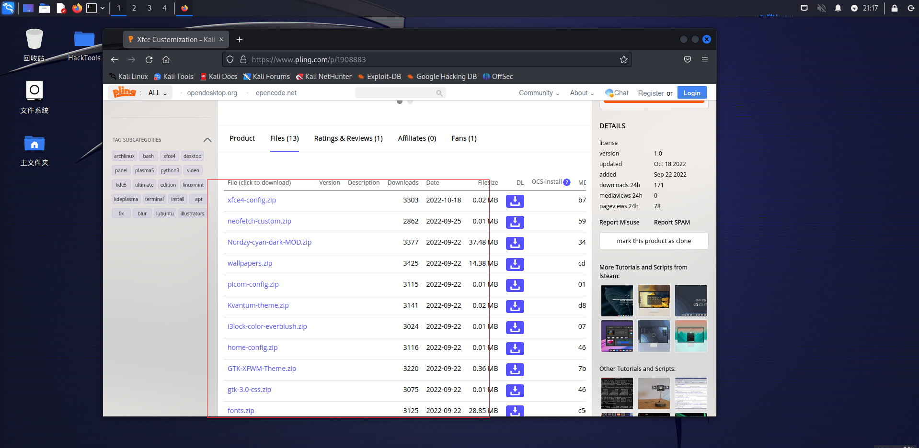
我们把下载的文件放在桌面中的一个 mh 文件夹中，后面我会给出脚本来移动这些配置文件，各位就不用很麻烦的手动的去移动它们了。
安装 mugshot、xfce4-terminal ……
# 安装我们美化需要的软件包
sudo apt install mugshot xfce4-terminal
sudo apt install qt5-style-kvantum qt5-style-kvantum-themes
sudo apt install libxext-dev libxcb1-dev libxcb-damage0-dev libxcb-xfixes0-dev libxcb-shape0-dev libxcb-render-util0-dev libxcb-render0-dev libxcb-randr0-dev libxcb-composite0-dev libxcb-image0-dev libxcb-present-dev libxcb-xinerama0-dev libxcb-glx0-dev libpixman-1-dev libdbus-1-dev libconfig-dev libgl1-mesa-dev libpcre2-dev libpcre3-dev libevdev-dev uthash-dev libev-dev libx11-xcb-dev libxcb-dpms0-dev meson
sudo apt install xfce4-dev-tools libstartup-notification0-dev libwnck-3-dev libxfce4ui-2-dev libxfce4panel-2.0-dev libgtk-layer-shell-dev

设置 xcfe4 终端
默认程序设置 -> 实用程序
